Министерство науки и высшего образования Российской Федерации
Федеральное государственное бюджетное образовательное
учреждение высшего образования
«Самарский государственный институт культуры»
Музыкально-исполнительский факультет (консерватория)
Кафедра фортепиано

Изучение фортепианных аккомпанементов романсов А.Варламова и особенности работы над ними

Сагдеева Анжела Ринатовна, ВИ-220
студентка 2 курса вокального отделения СГИК
Научный руководитель:
Батишева Валентина Николаевна, доцент,
доцент кафедры фортепиано СГИК

Самара, 2021

Сегодня сложно встретить человека, который ничего не знал бы о романсе, возродившемся в наши дни. Романсы звучат с эстрады в концертах, на телевидении (программа «Романтика романса»), на радио, в домашнем музицировании. Эти небольшие вокальные произведения отличаются выразительностью мелодики, поэтичностью содержания, рассказывают о чувствах человека, его радостях и горестях, о красоте природы, о любви, о счастье. Говоря о прошлом, они «заглядывают» в будущее.
Б.В.Асафьев характеризует романс следующим образом: «Романс —усложненный вид ,,комнатной’’, ,,домашней’’, салонной песни, ставшей болеe интимной, отзывчивой в отношении передачи оттенков психики — личных душевных настроений, и потому тесно спаявшейся с лирической поэзией. Романсы пишутся на разнообразнейшие стихотворения, но главной целью композитора всегда бывает стремление выразить, с возможно большей чуткостью, замысел поэта и ,,усилить музыкой эмоциональный ток… стихов’’» [4, с.3].
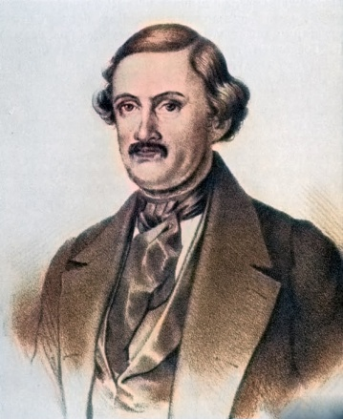
Замечательным мастером русского романса является Александр Егорович Варламов (15.11.1801 — 15.10.1848), произведения которого пережили свою эпоху и радуют людей до сих пор. Изучение его вокального творчества в этой связи является актуальным и востребованным временем. Зародившись на «заре русского романса», его сочинения проложили дорогу к классическим русским романсам М.И.Глинки, А.С.Даргомыжского, композиторов «Могучей кучки», П.И.Чайковского, С.В.Рахманинова, современных композиторов.

Опять они… звучат напевы снова
Безрадостной тоской…—
Я рад им, рад: они — замена слова
Душе моей больной.
Они звучат бездумными мечтами,

Которые сказать смешно и стыдно
было бы словами,
Которых не прогнать.
Они звучат прошедшим, небывалым
И снами светлых лет,
Стремлением напрасным и усталым
К теням, которых нет.
А.Григорьев

Александр Егорович Варламов — русский композитор, дирижёр, певец, музыкальный критик. Происходил из молдавских дворян. Родился в семье мелкого чиновника. С раннего детства играл по слуху на скрипке и гитаре. В десять лет его отдали в Придворную певческую капеллу в Петербурге. Отличный голос и яркие способности помогли поступить в капеллу.
Д.С.Бортнянский — директор капеллы, талантливый русский композитор — стал отдельно заниматься с маленьким певцом, и вскоре Варламов стал солистом капеллы. В годы обучения в капелле преподаватели отмечали не только его певческие, но и педагогические способности. Поэтому после ее окончания Варламова отправили в Брюссель на службу ко двору великой княгини Анны Павловны. Там он стал учителем певчих в русской посольской церкви в Гааге. Время, проведенное за границей, оказало на него благотворное влияние: он ознакомился с французской и итальянской операми; стал интересоваться иностранными певцами; впервые выступил как певец и гитарист и был тепло принят местной публикой. В 1823 году Варламов вернулся в родной Петербург. Первые годы он занимался тем же самым: давал уроки пения, выступал как певец и дирижер, занимался концертной деятельностью. В 1827 году познакомился с М. И. Глинкой, что стало определяющим моментом при выборе его дальнейшей деятельности — композиторской. Однако в то время в Петербурге он почти не сочинял. В 1832 году Варламов переехал в Москву, где получил место капельмейстера московских театров, сблизился с талантливыми актерами Щепкиным, Мочаловым и многими другими представителями современной московской интеллигенции, включая А.С. Пушкина, которому очень нравился романс Варламова «Красный сарафан». Кроме того, Александр Егорович был знаком и с Ф. Листом, тоже очень симпатизировавшему ему. В этот период плодотворно развивалось композиторское творчество Варламова, заключавшееся в сочинении музыки к театральным спектаклям: комедиям и водевилям. Здесь раскрылся его уникальный романсово-песенный талант. Отметим, что романсы композитора были известны в узких кругах еще задолго до их издательства, поскольку Варламов много выступал, исполняя как народные песни, так и свои собственные романсы. Свой вокальный и педагогический опыт Варламов описал в большом труде «Полная школа пения» (1840). На тот момент это была первая русская книга по методике преподавания вокала. Из-за зависти А. Верстовского (инспектора музыки и репертуара московских императорских театров, композитора, театрального начальника Варламова) к нарастающей популярности своего подчиненного Александра Егоровича постепенно отодвигали на второй план, а в 1843г. и вовсе уволили из театра. Эмоциональное и физические здоровье композитора пошатнулось, материальное положение было довольно тяжелым. В 1845 году он решил вернуться в петербургскую певческую капеллу на должность учителя пения. Однако его надежды разрушились, так как в Петербурге его принимали очень холодно. Чтобы иметь возможность нормально зарабатывать, Варламову приходилось давать частные уроки пения, выступать в концертах и издавать свои романсы. В итоге борьба с постоянной нуждой подорвала здоровье музыканта. 15 октября 1848 года композитор скончался.
В творческой биографии Варламова насчитывается около 200 сольных произведений, а также ряд вокальных ансамблей и обработок народных песен. В них ощущаются не только грусть, но и счастье жизни. Его музыка манит своей лиричностью, искренностью, изяществом, свежестью чувств. Эти темы были актуальны для его современников, и поэтому творчество композитора стало особенно популярным. Самым ценным в вокальном творчестве Варламова является мелодизм, выразительность его романсов, правдиво отражающих музыкально-интонационный словарь своей эпохи. Мелос его сочинений свободен, легок, самобытен, в нем — живая и вдохновенная душа русского человека.
Немаловажную роль в романсах играет фортепианный аккомпанемент, который дополняет вокальную партию, служит гармонической и ритмической опорой солисту, углубляет художественное содержание романса. В большинстве произведений он довольно простой и характерен для аккомпанементов бытового романса. Варламов умело сочетает общепринятый тип фактуры в танцевальных формах вальса или полонеза с отражением конкретных психологических состояний. Как пример здесь можно привести ритм полонеза, используемый в романсе «Белеет парус одинокий» для выражения романтических страстных чувств. Композитор довольно простыми средствами добивается четкой и проникновенной поэтической картины, которая легко понимается всеми слушателями и исполнителями.
Многие произведения Варламова написаны на народные тексты, а также на слова таких поэтов, как Н. Цыганов, А. Кольцов, А.Фет, А. Плещеев. Кроме того, Варламов был одним из первых композиторов, обративших внимание на творчество М.Ю.Лермонтова и написавшего на его стихи ряд романсов.
Итак, что же собой представляет романс как жанр?
Романс – это произведение обычно лирического содержания, относящееся к камерно-вокальному жанру, написанное для голоса и сопровождаемое каким-либо аккомпанирующим инструментом (гитара, фортепиано, арфа, инструментальный ансамбль)[3]. Романс похож на песню, однако существуют некоторые отличия, делающие его именно романсом:
- Это прежде всего певучесть и выразительность его мелодической линии; трогательность, естественность и даже трагизм. При этом красивая и чувственная вокальная партия всегда тесно связывается с текстом. Аккомпанемент романса является полноправным участником ансамбля;
- Форма романса, как и у песни, — строфическая, то есть куплетная, тем не менее, здесь возможны различного рода расширения, говорящие о том, что музыкальные периоды романса могут быть как с чётным, так и с нечётным количеством тактов;
- В романсе обычно не бывает припева.
Наиболеее известными романсами Варламова являются: «Красный сарафан», «Вдоль по улице метелица метёт», «На заре ты её не буди», «Соловьём залётным», «Ты не пой, соловей», «Горные вершины», «Белеет парус одинокий».
Рассмотрим некоторые из них.

Романс «На заре ты ее не буди» (сл. А.Фета) — один из популярнейших. У Варламова это был первый романс на стихи А. Фета. Принято считать, что стихотворение «На заре ты ее не буди» было посвящено Марии Лазич, с которой поэт расстался, не желая связывать себя узами брака без достаточного материального благополучия. Однако на самом деле это произведение появилось на свет в 1842 году, когда 22-летний поэт еще не был знаком с Марией Лазич. По воспоминаниям очевидцев, Фет написал его после того, как провел ночь в доме своих друзей¸ у которых от сердечной недостаточности умирала маленькая дочь. Именно этой хрупкой девочке автор и посвятил свое знаменитое стихотворение, которое впоследствии стало одним из самых известных русских романсов.

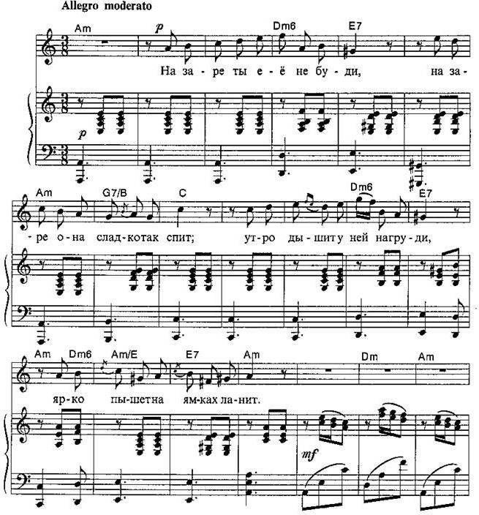
Это медленный элегический вальс, с довольно простым «гитарным» аккомпанементом, очень скромным по гармоническим средствам. Однако, несмотря на свою простоту, этот романс отличается особой теплотой, искренностью и задушевностью. Этот романс до сих пор широко известен и относится к числу лучших романсов Варламова. Фортепианная партия превосходит по длительности всю вокальную партию. Она как бы продолжает каждый куплет, усиливая общий задушевный характер.
Работая над этим аккомпанементом, студенту необходимо ощутить мягкость звучания, гибкость движения, пластику и выразительность интонаций в заключительном разделе фортепианной партии. Также очень важную роль играет продуманная педализация и нюансировка.

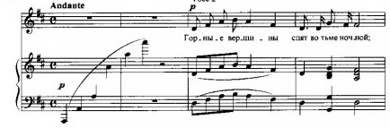
Романс «Горные вершины» — образец типичной «пейзажной» лирики композитора, написанный на стихи М. Лермонтова, являющиеся вольным изложением строк стихотворения немецкого поэта В. Гёте.

Первоначально композицию «Горные вершины» Варламов написал в виде вокального дуэта и посвятил его фрейлине Императорского Двора — графине Екатерине Александровне Зубовой. Стихи Лермонтова наполнены глубоким философским смыслом, отображающим гармонию мира, единение природы и человека. Иначе говоря, общаясь с природой, лирический герой забывает о мирских проблемах и полностью открывается миру. Несмотря на скрытую внутреннюю напряжённость, которая чувствуется в тексте, композитор, тем не менее, передает состояние умиротворенности, спокойствия и печальной безмятежности музыкальными «акварельными» красками.
Вокальная миниатюра, написанная в мажорной тональности и двудольном размере, начинается с восьмитактового фортепианного вступления, которое построено на интонациях тематического материала первой части композиции, настраивающей слушателей на поэтический лад. Следующая затем необычайно напевная, но извилистая мелодия романса, начинается со скачка на малую септиму и поддерживается ритмически размеренным аккомпанементом. Далее текст начальной строфы повторяется вновь, но на ином мелодическом материале. Вслед за этим, в качестве связующего звена между строфами поэтического текста, композитор вставляет вновь тему вступления, после которой следует продолжение романса с мелодической линией, основанной на мотиве второй темы первой части. Миниатюра завершается небольшим пластичным фортепианным проигрышем, придающим композиции определённую завершённость.
В музыке этого романса передано настроение не только тихой, просветленной печали, но и ощущение глубокого покоя. Однообразный ритм придает романсу сходство с колыбельной. Пульсация аккомпанемента ровная, спокойная, динамически выверенная.

Романс «Красный сарафан» (сл. Н. Цыганова) относится к бытовым. Это своего рода русская песня. Александр Варламов был сыном крестьян, поэтому хорошо знакомый ему крестьянский быт нашёл отражение в этом романсе. Это романс-портрет, романс - диалог матери и девушки, которую она хочет выдать замуж.
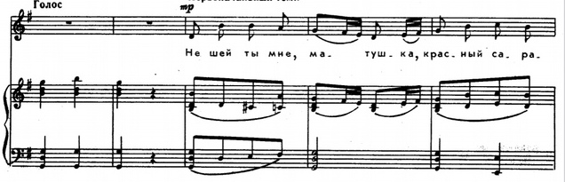
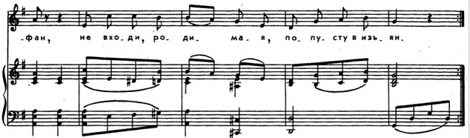
Романс открывается неторопливым фортепианным вступлением, состоящим из 2-х частей: напевного и танцевального характеров. Романс «Красный сарафан» изложен в куплетной форме: А В С А.

Часть А звучит в соль мажоре. Она изображает портрет крестьянской девушки. Музыка звучит певуче, по настроению она близка к народной песне или к сельскому романсу. Мелодия плавная и распевная, с заполненными скачками. Аккомпанемент размеренный, укачивающий, убаюкивающий.
Часть В написана в параллельной тональности — ми минор. Это образ матери. Изменился действующий герой, и в связи с этим поменялся характер сопровождения, напоминающий гитарный аккомпанемент. Тема становится более настойчивой, в ней появляется пунктирный ритм.
Часть С написана в тональностях ми минор, соль мажор. В мелодии появляются плясовые наигрыши, ускоряется темп. Происходит ритмическое дробление в сопровождении, оно складывается из шестнадцатых нот. Этот раздел — кульминация произведения. Она достигается такими средствами, как замедление темпа, изменение звуковысотного сопровождения, звуковое нарастание, после которого идёт динамический спад.
Далее звучит реприза. Работая над аккомпанементом этого романса, студенту важно психологически точно передавать оттенки и смену чувств героинь романса, выражаемых как мелодикой, так и фактурными изменениями.

В Романсе «Белеет парус одинокий» (сл. М.Ю.Лермонтова) композитор воплотил бурные, мятежные порывы (страстность, стремительность). Он наиболее ярко выражает бунтарские, свободолюбивые настроения. При небольшом размере и простой куплетной форме он полон яркой динамики, энергии. Фортепианное сопровождение основано на чеканном, упругом ритме болеро.
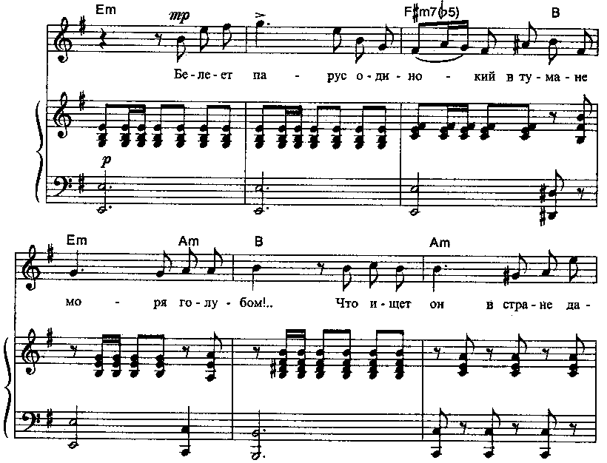
Мелодия романса начинается сразу с кульминации. После небольшого начального «разбега» сразу же появляется самый высокий звук романса — соль. Мелодический рисунок отличается свободой, смелыми очертаниями и широким диапазоном. Аккомпанемент аккордового склада, пульсирующий. В нем очень важны четкость, определенность, строгость ритма, опора на сильные доли. С шестого такта начинается чередование баса с аккордом, что придает звучанию более порывистый характер.

В этом романсе необходимо ощутить романтическую взволнованность вокальной и фортепианной партий. В романсе образ паруса — это своеобразный символ человеческого духа. Фортепианная партия является организующим началом. Она усиливает эмоциональную экспрессию романса, придает мелодии целеустремленность и активность развития.

Итак, изучая романсы, надо знать не только вокальную, но и фортепианную партию. Каковы же основные методы работы над фортепианной партией вокальных произведений?
На начальном этапе работы (ознакомлении) над любым вокальным произведением основными задачами, стоящими перед студентом-концертмейстером, являются:
- проникновение в поэтический текст произведения;
- умение зрительно охватить при исполнении 3-х строчную партитуру нотного текста;
- создание яркого образно-слухового представления.
II этап — это разбор произведения:
- изучение нотного текста (партии солиста, партии аккомпанемента) с подробным анализом фортепианной фактуры (монодическая, полифоничес- кая, гармоническая и др.), типа аккомпанемента (гармоническая поддержка, чередование баса и аккорда, аккордовая пульсация, гармонические фигурации и т.д.); определение жанра и формы романса;
- работа с солистом — найти единую трактовку исполнения, соразмерить соотношение вокальной и фортепианной партий в темброво-динамическом, артикуляционно-агогическом, образно-смысловом отношениях; выявить драматургию романса.
III этап — заключительный, — публичное исполнение произведения. Главное здесь — чуткость, гибкость, находчивость студента-аккомпаниатора (уметь «поймать» певца, почувствовать все его темповые, динамические и другие отклонения), создать общий с певцом целостный эмоциональный образ.
Таким образом, работая над партией аккомпанемента в классе фортепиано, студент учится уважительным взаимоотношениям друг с другом, артистизму, дружелюбию, формированию исполнительского опыта, приобретает концертмейстерские навыки, которые будут способствовать выработке практических компетенций.

Литература
- Листова Н. Александр Варламов. — Москва: Музыка, 1968.
- Музалевский В.Н. Русская фортепианная музыка: очерки и материалы по истории русской фортепианной культуры (XVIII— первой половины XIX ст). — Ленинград; Москва: Музгиз, 1949.
- Музыкальный энциклопедический словарь/ гл. ред. Г.В.Келдыш. — Москва: Сов. энциклопедия, 1990.
- Соболева Г.Г. Русский романс. — Москва: АОЗТ РИФМЭ, 1995.
- Шорников М. Музыкальная литература: русская музыкальная классика. — Ростов-на-Дону: Феникс, 2020.
- https://german121german.blogspot.com/2020/03/blog-post_20.html
- https://soundtimes.ru/kamernaya-muzyka/udivitelnye-muzykalnye-proizvedeniya/a-varlamov-gornye-vershiny
- https://revolution.allbest.ru/music/00333062_0.html
- https://www.bibliofond.ru/view.aspx?id=648113#text

